Mode-2-Ladesystem von LAPP beim ersten German Innovation Award ausgezeichnet

Innovatives e-Mobility Ladesystem von LAPP gewinnt Gold

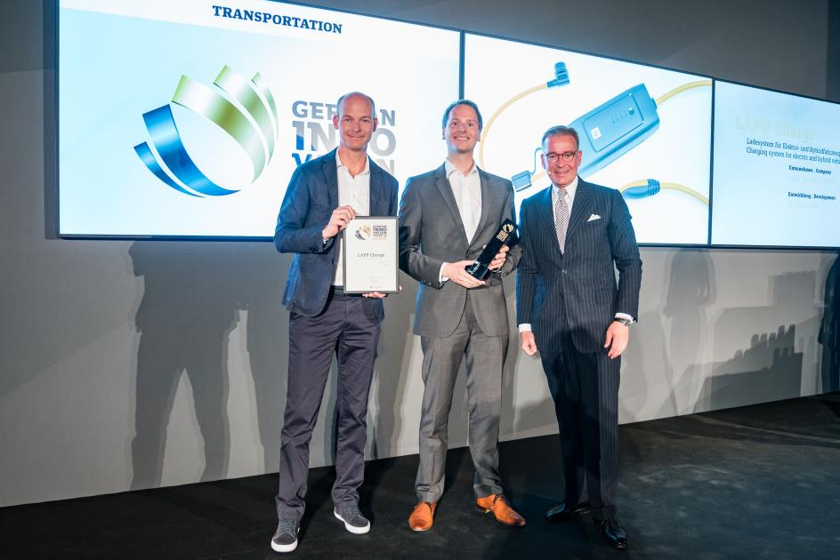
LAPP CEO Matthias Lapp und Sven von Boetticher, Inhaber von ID AID nehmen den German Innovation Award entgegen. Im Bild: Sven von Boetticher, Matthias Lapp und Andrej Kupetz, Hauptgeschäftsführer des Rat für Formgebung

Stuttgart, 11. Juni 2018

Gleich bei der ersten Preisverleihung des neuen German Innovation Awards räumte das Mode-2-Ladesystem von LAPP einen Gold-Award in der Kategorie Transportation ab. „Dieser Preis bestätigt uns in unserer Strategie, komplett auf die Anforderungen unserer Kunden einzugehen“, so CEO Matthias Lapp. „Dazu gehört bei LAPP nicht nur eine ausgefeilte Technik, sondern auch ein entsprechendes Design.“

Das Ladesystem ist so gestaltet, dass die Automobilhersteller ihr eigenes Design einbringen und in das Markenerlebnis einbeziehen können. LAPP setzt dies als erster Hersteller konsequent um – offenbar mit Erfolg, wie nicht nur die Auszeichnung mit dem Innovations-Preis, sondern auch die große Nachfrage der Automobilhersteller zeigt. Für die Gestaltung des Ladesystems ist das Stuttgarter Designbüro ID AID verantwortlich. ID AID hat bereits mehrere Projekte mit LAPP entwickelt, darunter Ladesysteme für BMW.

Die Auszeichnung für das Mode-2-Ladesystem mit IC-CPD (In-Cable Control and Protection Device) leistet einen Beitrag zur Verbreitung der Elektromobilität. Denn bisher haben die Automobilhersteller das Laden an der Haushaltssteckdose – das so genannte Mode-2-Laden – stiefmütterlich behandelt, es galt eher als Notlösung. Genau in diese Lücke stößt LAPP mit dem Ladesystem mit IC-CPD und zahlreichen technischen Neuerungen wie höheren Ladeströmen und elektrischen Schutzfunktionen. Das Ladesystem ermöglicht durch ein austauschbares Netzkabel das Laden an Haushalts- oder CEE-Steckdosen weltweit – und das mit Leistungen bis 11 kW, Temperaturüberwachung und automatischer Erkennung des maximalen Ladestroms. Die Arretierung des netzseitigen Kabels an der Box, die sich mit einem Schiebemechanismus intuitiv in zwei Stufen lösen lässt, ist ein gutes Beispiel, wie Form und Funktion eine Einheit bilden – ganz im Sinne des German Innovation Award, der Kriterien wie Funktionalität und Bedienbarkeit, Gestaltungsqualität und Innovationsgrad bewertet.

Das neue Ladesystem für Elektro- und Hybridfahrzeuge wird so zur Ladesäule zum Mitnehmen und gleichzeitig zur Wallbox light. Mit einer speziellen Wandhalterung in der Garage ersetzt es eine teure Wallbox und ist als mobile Ladestation im Kofferraum immer dabei

„LAPP Charge macht das Laden von Elektroautos an haushaltsüblichen Steckdosen in Deutschland, Europa und darüber hinaus nicht nur technisch sicherer, sondern auch wesentlich komfortabler. Ein längst fälliges Produkt, das einen Maßstab für Mode-2-Ladesysteme setzt und damit dem Fahrer eines Elektroautos das Vertrauen gibt, den Nutzungsradius sogar ins Ausland zu erweitern“, so die Begründung der Jury.

Der German Innovation Award zeichnet branchenübergreifend Produkte und Lösungen aus, die sich vor allem durch Nutzerzentrierung und einen Mehrwert gegenüber bisherigen Lösungen unterscheiden. Denn: Innovationen, die Zukunft gestalten und das Leben verbessern, gibt es in allen Branchen. Manchmal sieht man sie auf den ersten Blick – oftmals aber auch nicht. Das will der German Innovation Award ändern. Er macht großartige Leistungen für ein breites Publikum sichtbar und unterstützt eine erfolgreiche Positionierung.

Verliehen wird er vom Rat für Formgebung. Ins Leben gerufen vom Deutschen Bundestag und gestiftet von der deutschen Industrie, setzt sich der Rat als unabhängige und international agierende Institution für die Wettbewerbsfähigkeit von Unternehmen ein. Mit seinen Wettbewerben, Ausstellungen, Konferenzen, Seminaren und Publikationen leistet er einen entscheidenden Beitrag zum Wissenstransfer rund um das Thema Design.

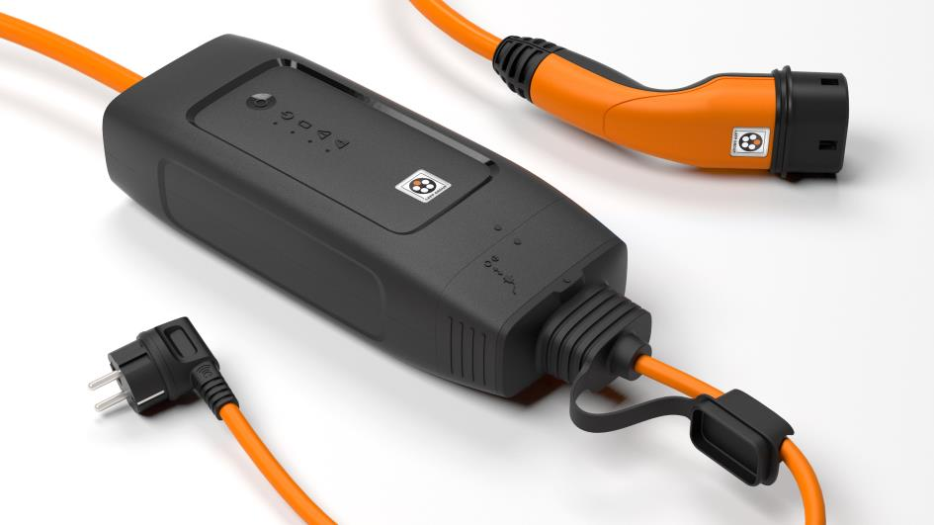
LAPP hat für sein neues Mode 2 Ladesystem mit IC-CPD den Geman Innovation Award in Gold gewonnen.

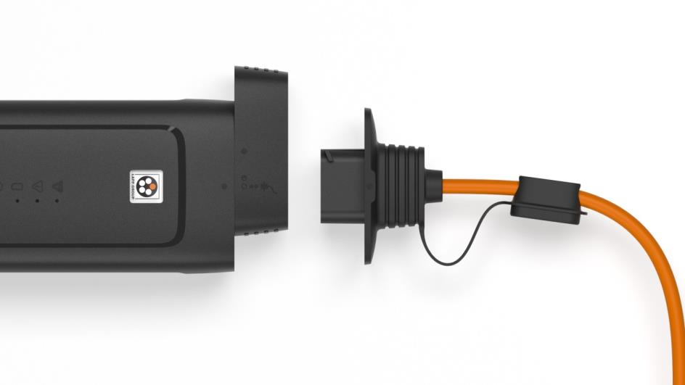
Das Ladesystem ermöglicht durch ein austauschbares Netzkabel das Laden an Haushalts- oder CEE-Steckdosen weltweit.

Bild 1 in druckfähiger Qualität finden Sie hier
Bild 2 in druckfähiger Qualität finden Sie hier
Bild 3 in druckfähiger Qualität finden Sie hier

Pressekontakt
Dr. Markus Müller Irmgard Nille
Tel: +49(0)711/7838-5170 Tel.: +49(0)711/7838–2490
Mobil: +49(0)172/1022713 Mobil: +49(0)160/97346822
markus.j.mueller@lappgroup.com irmgard.nille@in-press.de

U.I. Lapp GmbH
Schulze-Delitzsch-Straße 25
D-70565 Stuttgart

Weitere Informationen zum Thema finden Sie hier: www.lappkabel.de/presse

Über LAPP:
LAPP mit Sitz in Stuttgart ist einer der führenden Anbieter von integrierten Lösungen und Markenprodukten im Bereich der Kabel- und Verbindungstechnologie. Zum Portfolio des Unternehmens gehören Kabel und hochflexible Leitungen, Industriesteckverbinder und Verschraubungstechnik, kundenindividuelle Konfektionslösungen, Automatisierungstechnik und Robotiklösungen für die intelligente Fabrik von morgen und technisches Zubehör. LAPPs Kernmarkt ist der Maschinen- und Anlagenbau. Weitere wichtige Absatzmärkte sind die Lebensmittelindustrie, der Energiesektor und Mobilität.
Das Unternehmen wurde 1959 gegründet und befindet sich bis heute vollständig in Familienbesitz. Im Geschäftsjahr 2016/17 erwirtschaftete es einen konsolidierten Umsatz von 1.027 Mio. Euro. Lapp beschäftigt weltweit rund 3.770 Mitarbeiter, verfügt über 17 Fertigungsstandorte sowie rund 40 Vertriebsgesellschaften und kooperiert mit rund 100 Auslandsvertretungen.

